研展技術通告-正航系列小百科
採購建議書的“建議廠商”是如何帶出預設值的?

- 採購建議書的“建議廠商”是如何帶出預設值的?
★操作歩驟如下：
1、〔產品資料設定〕／〔採購策略〕／〔主供應商〕必須作設定，採購建議書才會帶出“建議廠商”的預設值。
☆產品資料設定：
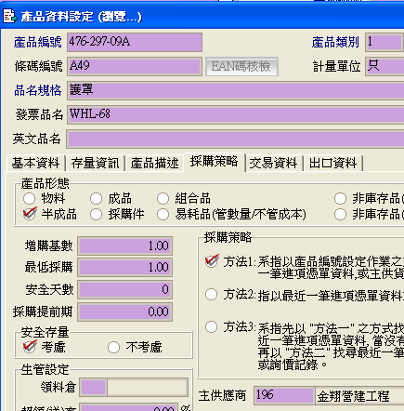

☆產品資料設定完成後，採購建議書就會帶出預設的建議廠商了唷!!
